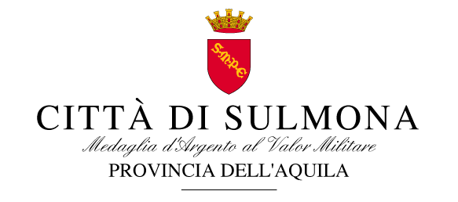

8 aprile 2017
COMUNICATO STAMPA

Casini e Gerosolimo: “Un grande risultato della politica dei fatti”

Sulmona è l’unico comune abruzzese inserito, insieme ad altre nove città italiane, nel progetto “Casa Italia”, che riguarda la prevenzione del rischio sismico e idrogeologico. “Grande soddisfazione per la scelta fatta dal Governo di inserire Sulmona nel progetto di “Casa Italia”. Fondamentale il lavoro di squadra che, portato avanti dall’amministrazione comunale insieme alla Regione Abruzzo, ha permesso di concretizzare quanto annunciato dal Ministro Graziano Delrio durante il convegno sul terremoto che si è tenuto nello scorso Ottobre a Sulmona” affermano il sindaco Annamaria Casini e l’assessore regionale Andrea Gerosolimo, in merito all’importante notizia annunciata oggi dal Premier Paolo Gentiloni in una conferenza stampa a Milano, presentando l’ambizioso progetto. “Sulmona merita questo grande risultato che arriva dopo anni di stallo. Segno che la politica dei fatti è tornata e ha attenzione per la sua terra e la sua gente, contro chi vuol far credere che convegni e visite istituzionali siano mere passerelle. I nostri ringraziamenti vanno al Ministro Graziano Delrio, al governatore regionale Luciano D’Alfonso, al sottosegretario regionale Mario Mazzocca e al presidente Ingv, Carlo Doglioni, i quali hanno creduto in questo territorio” continuano Casini e Gerosolimo, sottolineando che “adesso bisogna perseverare e lavorare per raggiungere una semplificazione, affinchè il codice appalti venga modificato, per far sì che l’operazione di ristrutturazione di opere strategiche pubbliche, come le scuole, sia più veloce rispetto alle attuali procedure standard”. Oltre Sulmona, le nove città inserite nel progetto, per il quale l’esecutivo ha stanziato 25 milioni di euro (provvedimento che sarà inserito nella prossima operazione finanziaria) sono Catania, Feltre, Foligno, Gorizia, Isernia, Piedimonte Matese, Potenza, Reggio Calabria, Sora.

